Lab02 – MVC – Tạo Ứng Dụng và dùng Website Template
1/ Tạo ứng dụng MVC đầu tiên và chạy thử chương trình
Yêu cầu : Tạo một ứng dụng MVC cơ bản đầu tiên và chạy thử ứng dụng
Hướng dẫn :
- Mở Visual Studio sau đó chọn File > New > Project
- Chọn mục Web và chọn project dạng ASP.NET MVC4 Application
- Đặt tên project là BuiNgocHuy_1150080137_Lab02_MVC và chọn đường dẫn lưu trữ

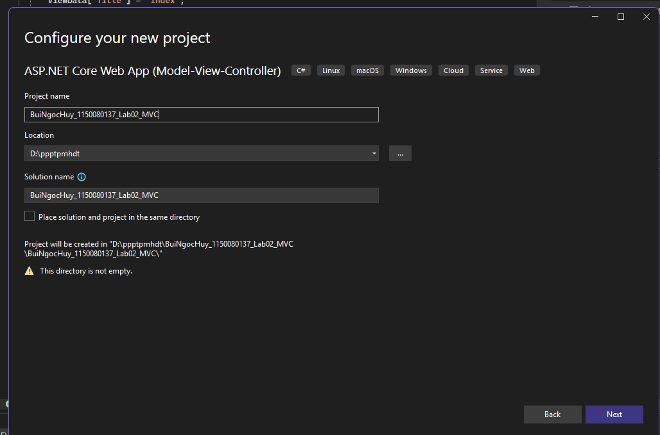
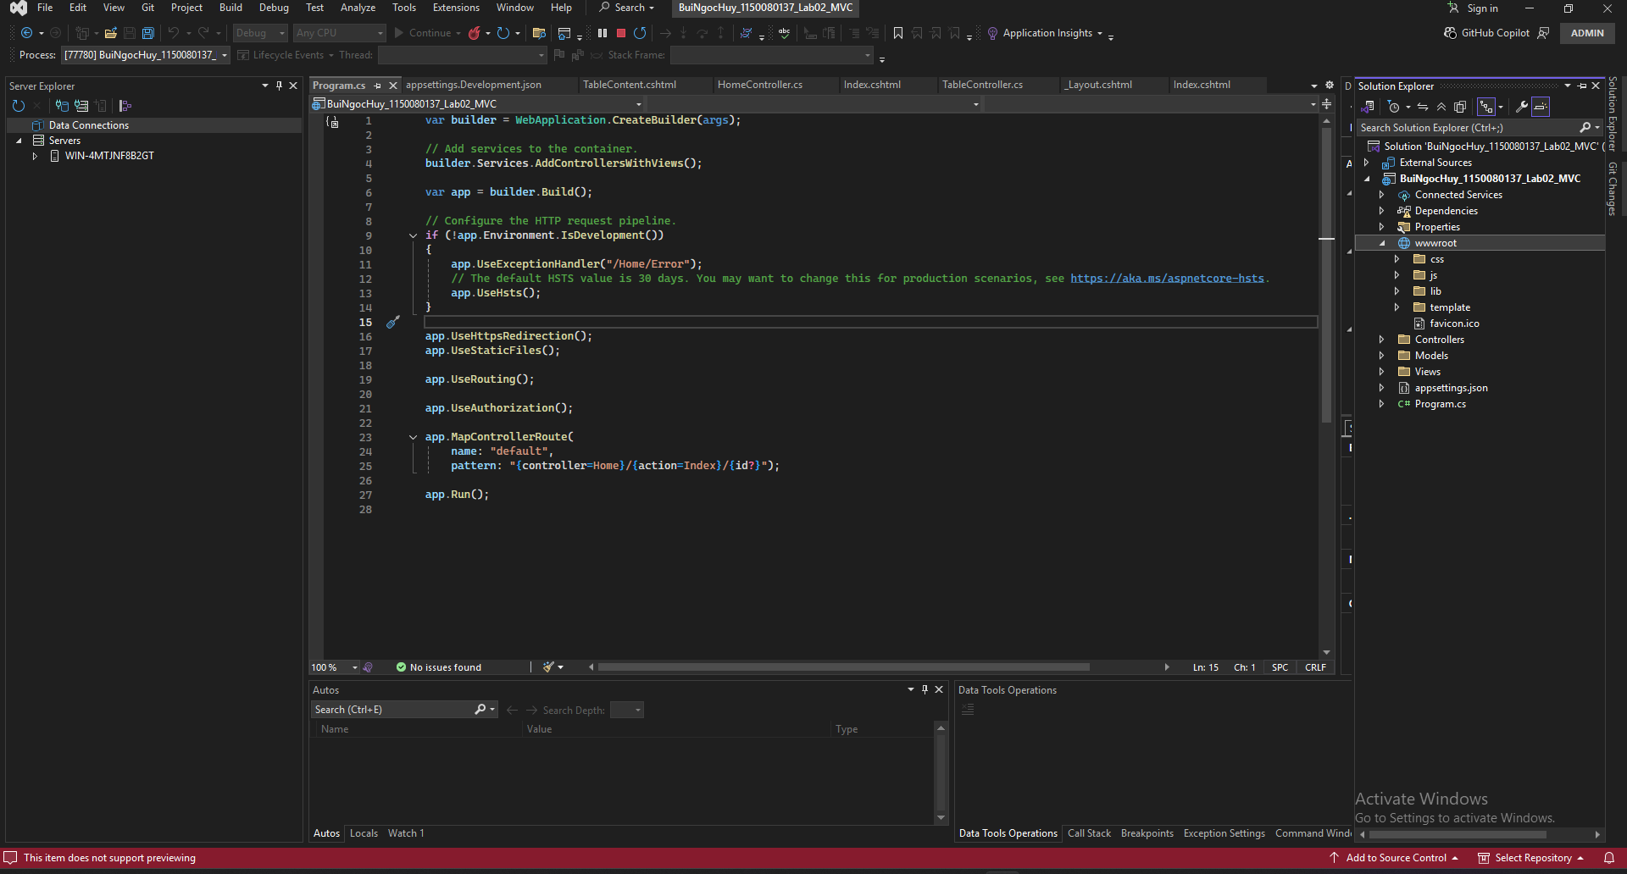
2/ Tải một Website template và phân tích trước khi dùng
Yêu cầu : Tải một website template và phân tích nó
- Sử dụng startbootstrap-sb-admin-gh-pages.zip
- Sau khi giải nén bỏ toàn bộ
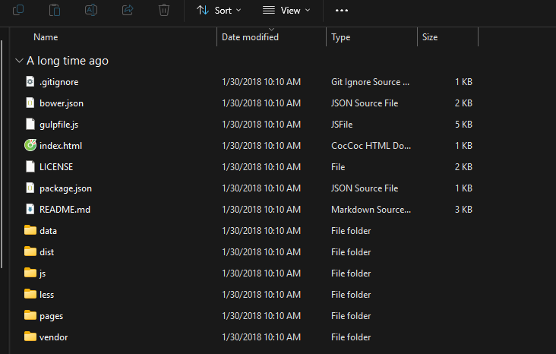
3/ Áp dụng website template cho ứng dụng
- copy để toàn bộ vào Template
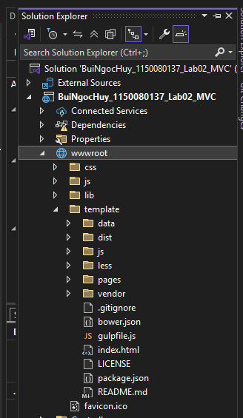
- Sữa các link để trỏ cho đúng thay “../” ta thay bằng ”~/template/”
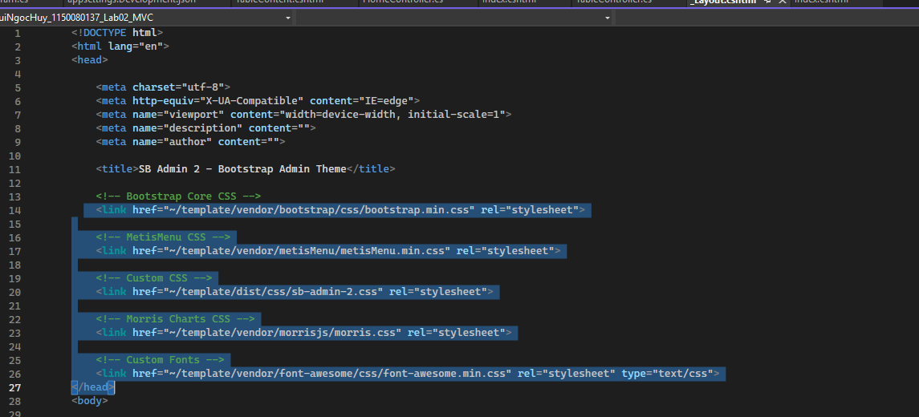
- Thêm @RenderBody();
